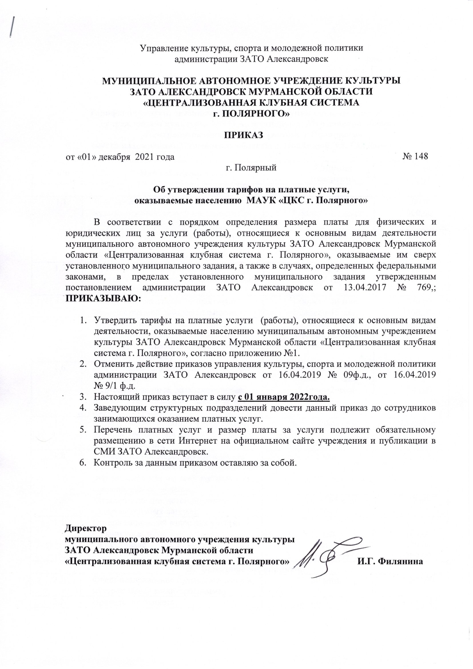
Приложение 1
К Положению «О порядке и условиях предоставления
платных услуг, определения платы для физических
и юридических лиц за услуги (работы),
относящихся к основным видам деятельности
МАУК «ЦКС г. Полярного»

Тарифы на услуги, оказываемые населению муниципальным автономным учреждением культуры ЗАТО Александровск Мурманской области «Централизованная клубная система г.Полярного» (место нахождения: Мурманская область, г. Полярный, ул. Гаджиева, д.3)

№ п/п | Наименование услуги | Единица измерения |  | Тариф  (руб.)
- На базе ГЦК «Север»
1.1. | Концертная программа коллективов художественной самодеятельности без театрализованных элементов | 1 билет / 1 час  1 билет / 1,5 часа |  | 200,00  300,00
1.2. | Концертная программа коллективов художественной самодеятельности с театрализованными элементами | 1 билет |  | 400,00
1.3. | Драматический и музыкальный спектакль коллективов художественной самодеятельности | 1 билет / 1 час  1 билет / 1,5 часа |  | 150,00  300,00
1.4. | Кукольный спектакль коллективов художественной самодеятельности | 1 билет / 30 мин.  1 билет / 45 мин. |  | 150,00  200,00
1.5. | Мероприятие для детей от 0 до 18 лет  (театрализованные, развлекательные, игровые, танцевальные, тематические и другие программы) | 1 билет/1 час  1 билет/1,5 часа  1 билет/2 часа |  | 150,00  225,00  300,00
1.6. | Мероприятие для взрослого населения от 18 и старше  (театрализованные, развлекательные, игровые, танцевальные, тематические и другие программы) | 1 билет/1 час  1 билет/1,5 часа  1 билет/2 часа |  | 200,00  300,00  400,00
1.7. | Торжественное мероприятие на сцене и зрительном зале для физических и юридических лиц | 1час |  | 15 000,00
1.8. | Торжественное мероприятие в малом зале для физических и юридических лиц (оформление малого зала, музыкальное сопровождение, ведение) | 1 час |  | 5 000,00
1.9. | Мероприятие для детей дневных оздоровительных лагерей | 1 билет / 45 мин. |  | 50,00
1.10. | Организационный взнос для участия:  - в конкурсе  - в фестивале | 1 чел.  1 чел.  1 коллектив |  | 100,00  500,00  800,00
- Выездные мероприятия
2.1. | Флеш-поздравление (театрализованная интерактивная мини-программа) | 30 мин |  | 1 500,00
2.2. | Проведение банкета | Ведение 1 час  Звуковое обеспечение 1 час |  | 3 500,00  2 000,00
2.3. | Выездная концертная программа | 1час |  | 5 000,00
- Новогодние мероприятия
3.1. | Новогоднее мероприятие для детей | 1 билет/1час  1билет/1,5 часа |  | 400,00  600,00
3.2. | Новогоднее мероприятие для взрослого населения | 1билет/1час (продолжительность программы 1 час) |  | 600,00
3.3. | Флеш-поздравление (театрализованная интерактивная мини-программа с Дедом Морозом и Снегурочкой) | 15 мин |  | 1 500,00
- Проведение занятий в кружках по интересам и мастер-классов в том числе на абонементной основе
4.1. | Мастер-класс для детей | 1 занятие / 1 чел. |  | 200,00
4.2. | Мастер- класс для взрослых | 1 занятие / 1 час  1 занятие / 1,5 часа |  | 300,00  450,00
4.3. | Абонемент на посещение мастер-классов для взрослых | 1 чел. / 8 занятий в мес. по 60 мин. |  | 3 000,00
4.4. | Абонемент на посещение мастер-классов для взрослых | 1 чел. / 8 занятий в мес. по 45 мин. |  | 2 250,00
4.5. | Абонемент на посещение мастер-классов для детей | 1 чел. / 8 занятий в мес. по 30 мин. |  | 1 500,00
4.6. | Проведение занятий в кружках по интересам | 1 чел. / 8 занятий в мес. |  | 1 080,00
- Предоставление площадей ГЦК «Север»
5.1. | Предоставление площади для совместного проведения мероприятий, организованных сторонними организациями и частными лицами | руб. | 20-30%  от валового сбора
5.2. | Предоставление малого зала для корпоративных, семейных торжеств | 1 час | 2 000,00
5.3. | Организация проведения выставки-продажи | 1 выставка / 1 час | 600,00
- Дополнительные услуги в рамках социального-творческого заказа
6.1. | Разработка сценария | 1 час | 1 000,00
6.2. | Постановочная работа | 1 час | 1 000,00
6.3. | Видеосъемка мероприятия стационарно (один ракурс) | 40-100 мин | 1 500,00
6.4. | Монтаж видео | 1 мин  до 5 мин  до 10 мин | 1 000,00  3 000,00  5 000,00
6.5. | Запись мероприятия на технические носители (CD-диск, флеш-накопитель и др.) | 1шт | 200,00  (без учета стоимости носителя)
6.6. | Звукозапись вокала | 1-2 чел.  свыше 2-х чел. | от 500,00  (за 1 трек)  от 1 000,00 (за 1 трек)
6.7. | Оформительская работа | - фотозона  - сцена  - малый зал | 5 000,00
6.8. | Производство анимированной заставки | 1 сек | 300,00
6.9. | Сведение звукозаписи вокала | 1 трек | 1 000,00

